Générer un rapport de vente dans Power BI Desktop

Dans ce tutoriel, vous allez partir d’un modèle dimensionnel et créer un rapport de bout en bout. Vous travaillez chez AdventureWorks et votre responsable souhaite voir un rapport sur vos derniers chiffres de vente. Il vous a demandé un rapport de synthèse de ce qui suit :

* Quel jour y a-t-il eu le plus de ventes en février 2019 ?
* Dans quel pays/région l’entreprise rencontre-t-elle le plus de succès ?
* Quelles sont les catégories de produits et les types de revendeurs dans lesquels l’entreprise doit continuer à investir ?

À l’aide de notre [exemple de classeur Excel AdventureWorks Sales](https://github.com/microsoft/powerbi-desktop-samples/blob/main/AdventureWorks%20Sales%20Sample/AdventureWorks%20Sales.xlsx), nous pouvons générer ce rapport en un rien de temps. Voici à quoi ressemblera le rapport final :

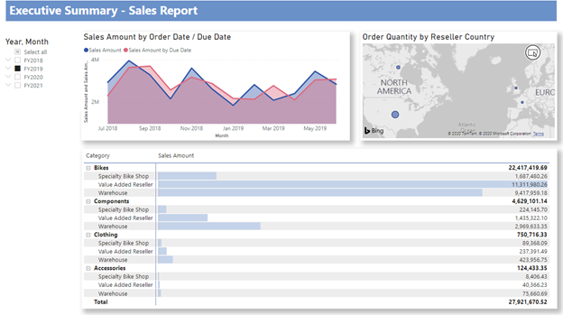

Dans ce tutoriel, vous allez découvrir comment :

* Préparer vos données avec quelques transformations.
* Créer un rapport avec un titre, trois visuels et un segment.
* Publier votre rapport sur le service Power BI pour pouvoir le partager avec vos collègues.

## Prérequis

* Avant de commencer, vous devez [télécharger Power BI Desktop](https://learn.microsoft.com/fr-fr/power-bi/fundamentals/desktop-get-the-desktop).
* Si vous envisagez de publier votre rapport sur le service Power BI, vous devez avoir un compte.

## Obtenir des données

1. Récupérer l’exemple de classeur Excel AdventureWorks Sales de votre formateur.
2. Ouvrez Power BI Desktop.
3. Dans la section **Données** du ruban **Accueil**, sélectionnez **Excel**.
4. Accédez à l’emplacement où vous avez enregistré l’exemple de classeur, puis sélectionnez **Ouvrir**.

## Préparer vos données

Dans le volet Navigateur, vous avez la possibilité de transformer ou de charger les données. Le Navigateur fournit un aperçu de vos données pour vous permettre de vérifier que vous disposez de la plage de données appropriée. Les types de données numériques sont en italique. Dans ce tutoriel, nous allons transformer les données avant le chargement.

1. Sélectionnez toutes les tables, puis choisissez **Transformer les données**. Veillez à ne pas sélectionner les feuilles (étiquetées _data).

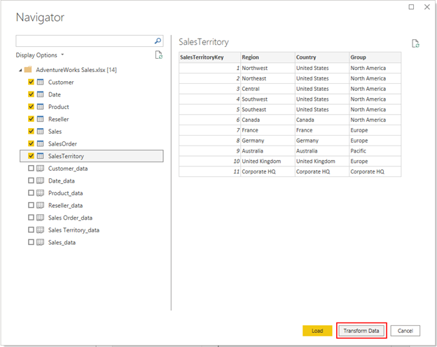

Vérifiez que les types de données des colonnes correspondent à ceux du tableau suivant. Pour permettre à Power BI de détecter les types de données, sélectionnez une requête, puis choisissez une ou plusieurs colonnes.

1. Sous l’onglet **Transformer**, sélectionnez **Détecter le type de données**.
2. Pour apporter des modifications au type de données détecté, sous l’onglet **Accueil**, sélectionnez **Type de données** et le type de données approprié dans la liste.

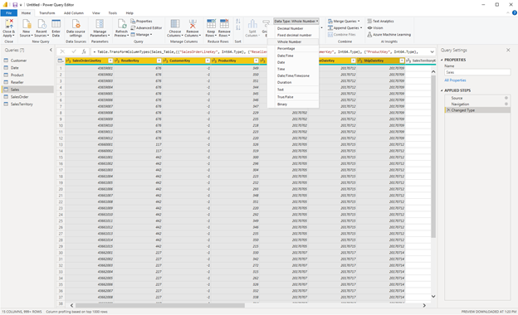

| **Requête** | **Colonne** | **Type de données** |
| --- | --- | --- |
| Customer | CustomerKey | Nombre entier |
| Date | DateKey | Nombre entier |
|  | Date | Date |
|  | MonthKey | Nombre entier |
| Produit | ProductKey | Nombre entier |
|  | Standard Cost | Nombre décimal |
|  | List Price | Nombre décimal |
| Reseller | ResellerKey | Nombre entier |
| Sales | SalesOrderLineKey | Nombre entier |
|  | ResellerKey | Nombre entier |
|  | CustomerKey | Nombre entier |
|  | ProductKey | Nombre entier |
|  | OrderDateKey | Nombre entier |
|  | DueDateKey | Nombre entier |
|  | ShipDateKey | Nombre entier |
|  | SalesTerritoryKey | Nombre entier |
|  | Order Quantity | Nombre entier |
|  | Unit Price | Nombre décimal |
|  | Extended Amount | Nombre décimal |
|  | Unit Price Discount Pct | Pourcentage |
|  | Product Standard Cost | Nombre décimal |
|  | Total Product Cost | Nombre décimal |
|  | Sales Amount | Nombre décimal |
| SalesTerritory | SalesTerritoryKey | Nombre entier |
| SalesOrder | SalesOrderLineKey | Nombre entier |

1. De retour sous l’onglet **Accueil**, sélectionnez **Fermer et appliquer**.

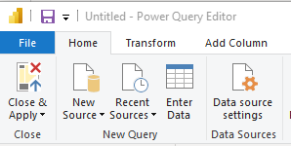

## Modéliser vos données

Les données que vous avez chargées sont presque prêtes pour la création de rapports. Nous allons maintenant inspecter le modèle de données et apporter quelques modifications.

1. Sélectionnez **Vue du modèle** sur la gauche.

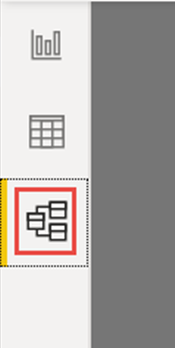

Votre modèle de données doit ressembler à l’image suivante, avec chaque table dans un cadre.

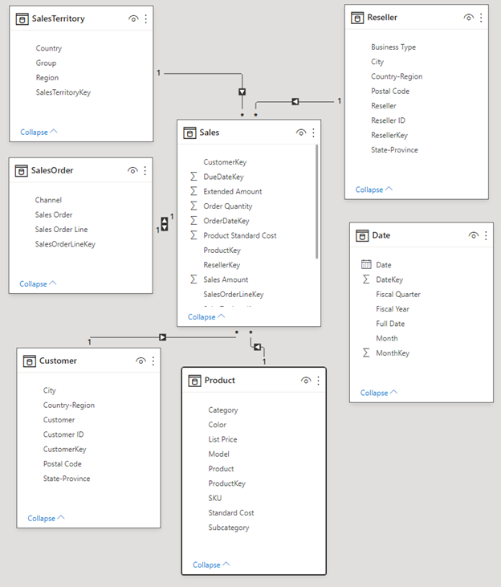

### Créer des relations

Ce modèle est un schéma en étoile classique que vous pouvez voir à partir des entrepôts de données : Il ressemble à une étoile. Le centre de l’étoile est une table de faits. Les tables environnantes sont appelées tables de dimension ; elles sont liées à la table de faits par des relations. La table de faits contient des informations numériques sur les transactions de vente, telles que le montant des ventes et le coût standard du produit.

Si vous observez attentivement, vous remarquez que toutes les tables Dimension sont liées à Fact par une relation, à l’exception de la table Date. Nous allons maintenant ajouter des relations à Date.

1. Faites glisser DateKey de la table Date vers OrderDateKey sur la table Sales.

Vous avez créé une relation « un-à-plusieurs » de Date à Sales, comme indiqué par le **1** et l’astérisque * (plusieurs) aux deux extrémités de la ligne.

Il s’agit d’une relation « un-à-plusieurs », car nous avons une ou plusieurs commandes Sales pour une Date donnée. Si chaque date n’avait qu’une seule commande Sales, il s’agirait d’une relation « un-à-un ». La petite flèche au milieu de la ligne indique la « direction du filtrage croisé ». Elle indique que vous pouvez utiliser des valeurs de la table Date pour filtrer la table Sales. La relation vous permet ainsi d’analyser le moment où une commande a été passée.

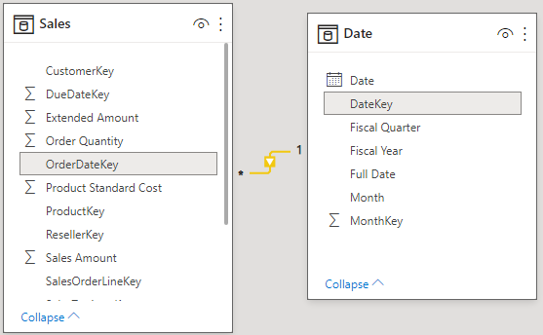

La table Sales contient plus d’informations sur les dates relatives aux commandes Sales, telles que la date d’échéance et la date d’expédition. Ajoutons maintenant deux relations supplémentaires à la table Date en faisant glisser :

* DateKey vers DueDateKey
* DateKey vers ShipDateKey

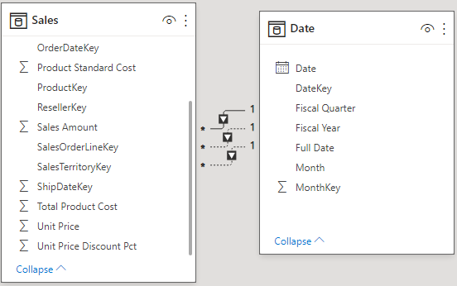

Vous remarquez que la première relation, sur OrderDateKey, est active, ce qui est indiqué par une ligne continue. Les deux autres sont inactives, ce qui est indiqué par des lignes en pointillés. Power BI utilise la relation active par défaut pour mettre en relation Sales et Date. Ainsi, une somme de SalesAmount est calculée par date de commande, et non par date d’échéance ou date d’expédition.

### Masquer les colonnes clés

Le schéma en étoile classique contient plusieurs clés qui contiennent les relations entre les faits et les dimensions. Normalement, nous ne souhaitons pas utiliser de colonnes clés dans nos rapports. Nous allons masquer les colonnes clés de la vue, afin que la liste des champs affiche moins de champs et que le modèle de données soit plus facile à utiliser. Passez en revue toutes les tables et masquez toutes les colonnes dont le nom se termine par Key :

1. Sélectionnez l’icône **Œil** en regard de la colonne, puis choisissez **Masquer dans la vue rapport**.

Capture d’écran de la colonne visible avec l’icône d’œil.

1. Vous pouvez également sélectionner l’icône **Œil** en regard de la colonne dans le volet Propriétés.
2. Les champs masqués ont cette icône, un œil barré d’une ligne.

Capture d’écran de champ avec l’icône d’œil cachée.

1. Masquez ces champs.

| **Table de charge de travail** | **Colonne** |
| --- | --- |
| Customer | CustomerKey |
| Date | DateKey |
|  | MonthKey |
| Produit | ProductKey |
| Reseller | ResellerKey |
| Sales | CustomerKey |
|  | DueDateKey |
|  | OrderDateKey |
|  | ProductKey |
|  | ResellerKey |
|  | SalesOrderLineKey |
|  | SalesTerritoryKey |
|  | ShipDateKey |
| SalesOrder | SalesOrderLineKey |
| SalesTerritory | SalesTerritoryKey |

1. Votre modèle de données doit maintenant ressembler à celui-ci, avec des relations entre Sales et toutes les autres tables, et tous les champs clés masqués :

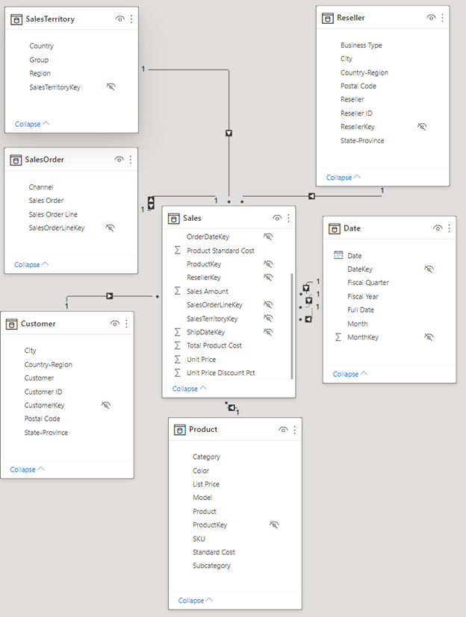

### Créer des hiérarchies

Maintenant que notre modèle de données est plus facile à consommer en raison des colonnes masquées, nous pouvons ajouter quelques hiérarchies afin de simplifier encore davantage l’utilisation du modèle. Les hiérarchies facilitent la navigation parmi les regroupements. Par exemple, les villes sont dans un état ou une province, qui se trouve dans un pays ou une région.

1. Cliquez avec le bouton droit sur le champ de niveau le plus élevé, ou le moins précis, de la hiérarchie, puis choisissez **Créer une hiérarchie**.
2. Dans le volet **Propriétés**, définissez le **Nom** de la hiérarchie et définissez les niveaux.
3. Ensuite, sélectionnez **Appliquer les changements de niveau**.

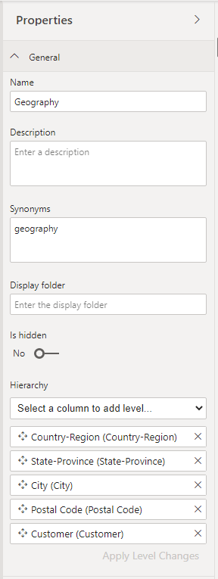

1. Vous pouvez également renommer des niveaux dans une hiérarchie dans le volet Propriétés après les avoir ajoutés. Vous devez renommer les niveaux Year et Quarter de la hiérarchie Fiscal dans la table Date.

Voici les hiérarchies que vous devez créer.

| **Table** | **Hierarchy name** | **Levels** |
| --- | --- | --- |
| Customer | Geography | Country-Region |
|  |  | State-Province |
|  |  | City |
|  |  | Postal Code |
|  |  | Customer |
| Date | Fiscal | Year (Fiscal Year) |
|  |  | Quarter (Fiscal Quarter) |
|  |  | Month |
|  |  | Date |
| Product | Products | Category |
|  |  | Subcategory |
|  |  | Model |
|  |  | Product |
| Reseller | Geography | Country-Region |
|  |  | State-Province |
|  |  | City |
|  |  | Postal Code |
|  |  | Reseller |
| SalesOrder | Sales Orders | Sales Order |
|  |  | Sales Order Line |
| SalesTerritory | Sales Territories | Group |
|  |  | Country-Region |
|  |  | Region |

1. Votre modèle de données doit maintenant ressembler au suivant. Il a les mêmes tables, mais chaque table de dimension contient une hiérarchie :

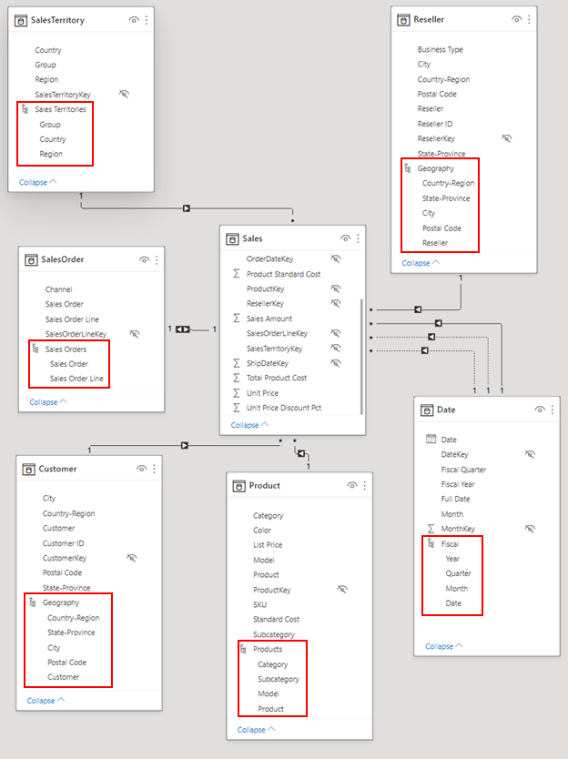

### Renommer des tables

1. Pour terminer la modélisation, nous allons renommer les tables suivantes dans le volet Propriétés :

| **Ancien nom de table** | **Nouveau nom de table** |
| --- | --- |
| SalesTerritory | Sales Territory |
| SalesOrder | Sales Order |

1. Cette étape est nécessaire, car les noms de tables Excel ne peuvent pas contenir d’espaces.
2. Votre modèle de données final est maintenant prêt.

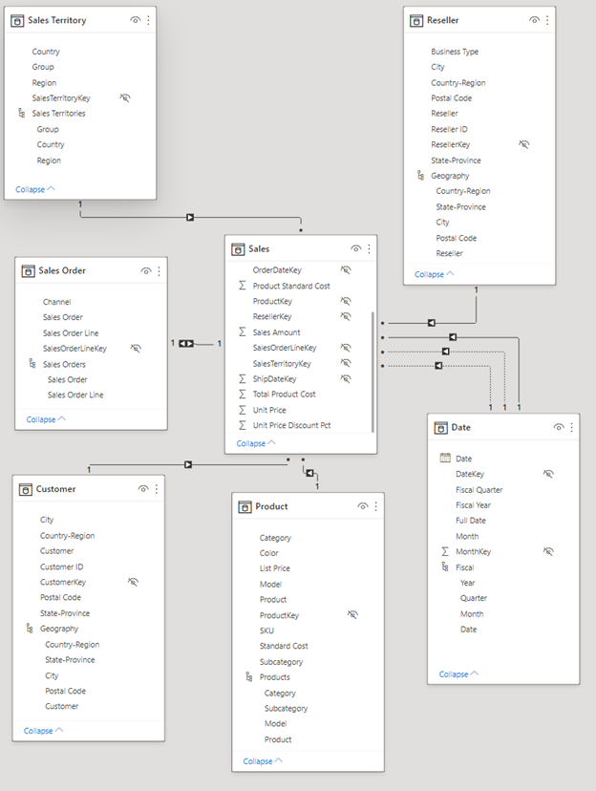

## Écrire une mesure en DAX

L’écriture de mesures dans le langage de formule DAX est super puissante pour la modélisation des données. Pour le moment, nous allons écrire une mesure de base qui calcule le montant total des ventes par date d’échéance sur la commande au lieu de la date de commande par défaut. Cette mesure utilise la fonction USERELATIONSHIP pour activer la relation entre Sales et Date sur DueDate pour le contexte de la mesure. Elle utilise ensuite CALCULATE pour additionner le montant des ventes dans ce contexte.

1. Sélectionnez Vue de données sur la gauche.

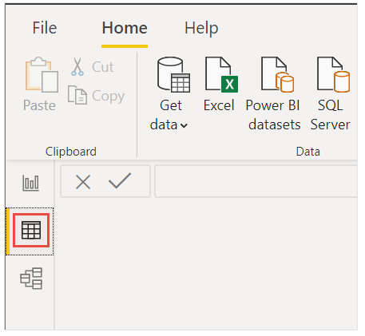

1. Sélectionnez la table Sales dans la liste Champs.

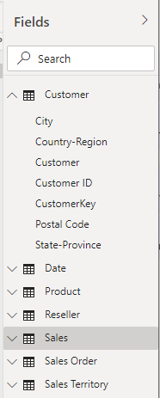

1. Dans le ruban **Accueil**, sélectionnez **Nouvelle mesure**.
2. Sélectionnez ou tapez cette mesure pour calculer le montant total des ventes par date d’échéance sur la commande au lieu de la date de commande par défaut.

Sales Amount by Due Date = CALCULATE(SUM(Sales[Sales Amount]), USERELATIONSHIP(Sales[DueDateKey],'Date'[DateKey]))

1. Cochez la case pour valider.

Capture d’écran de Sélectionnez la coche pour valider la mesure DAX.

## Créer votre rapport

Maintenant que vous avez modélisé vos données, il est temps de créer votre rapport.

1. Accédez à la vue Rapport.
2. Dans le volet Champs à droite figurent les champs du modèle de données que vous avez créé.
3. Nous allons créer le rapport final, un visuel à la fois.

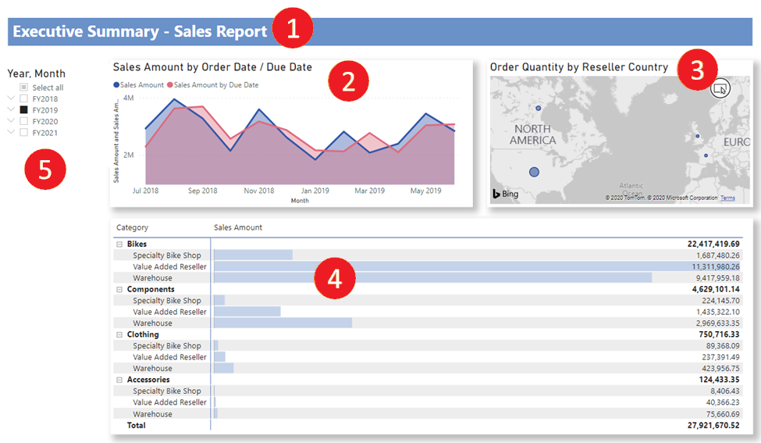

### Visuel 1 : Ajouter un titre

1. Dans le ruban **Insertion**, sélectionnez **Zone de texte**.
2. Tapez Rapport de synthèse – Rapport des ventes.
3. Sélectionnez le texte que vous avez tapé.
4. Affectez la valeur **20** à la taille de police et appliquez la mise en **Gras**.

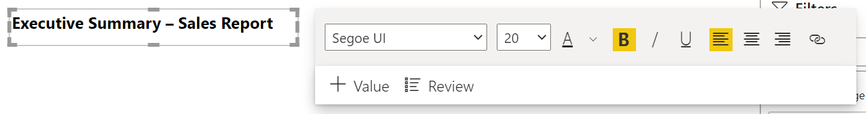

1. Dans le volet **Zone de texte Mise en forme**, sous **Effets**, basculez l’**Arrière-plan** sur **Désactivé**.
2. Redimensionnez la zone pour qu’elle tienne sur une seule ligne.

### Visuel 2 : Montant des ventes par date

Maintenant, nous allons créer un graphique en courbes pour voir le mois et l’année où le montant des ventes a été le plus élevé.

1. À partir du volet Champs, faites glisser le champ **Sales Amount** de la table **Sales** vers une zone vide sur le canevas de rapport.
2. Par défaut, Power BI affiche un histogramme avec une colonne, Sales Amount.
3. Faites glisser le champ **Month** à partir de la hiérarchie **Fiscal** dans la table **Date** et déposez-le sur l’histogramme.

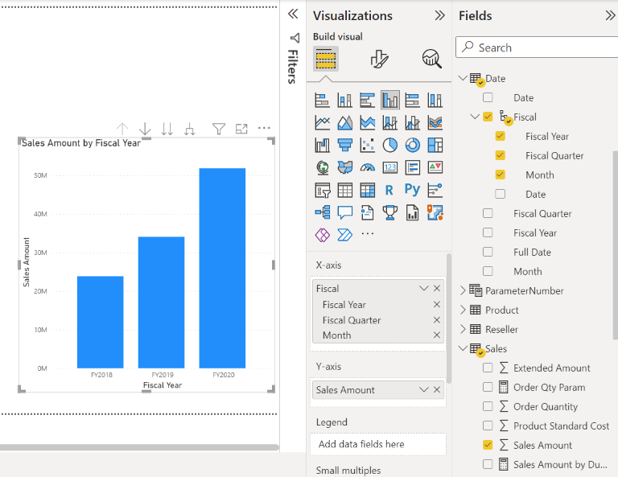

1. Dans la section **Champs** du volet Visualisations, dans la zone de l’axe X, supprimez les champs **Année fiscale** et **Trimestre fiscal** :

Capture d’écran : Dans la section Champs du volet Visualisations, supprimez les champs Year et Quarter.

1. Dans le volet Visualisations, choisissez le type de visualisation **Graphique en aires**.

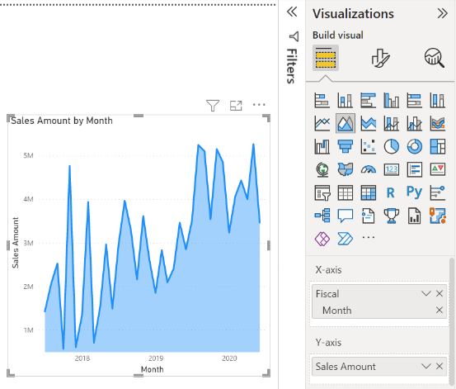

1. Si vous avez ajouté la mesure DAX Sales Amount by Due, ajoutez-la également à l’**Axe Y**.
2. Ouvrez le volet Format, développez la section **Lignes** et, dans **Couleurs**, changez **Montant des ventes par date d’échéance** en une couleur plus contrastée, comme le rouge.

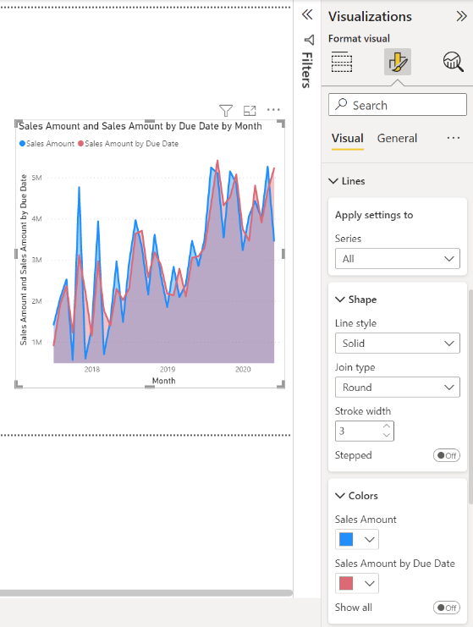

Comme vous pouvez le voir, Sales Amount by Due Date est légèrement inférieur à Sales Amount. Cela prouve que le rapport utilise la relation entre les tables Sales et Date qui utilise DueDateKey.

### Visuel 3 : Quantité de commandes par revendeur Country-Region

Nous allons maintenant créer une carte pour voir dans quel pays ou région les revendeurs ont le montant de quantité de commande le plus élevé.

1. À partir du volet Champs, faites glisser le champ **Country-Region** de la table **Reseller** vers une zone vide de votre canevas de rapport.
2. Power BI crée une carte.
3. Faites glisser le champ **Order Quantity** à partir de la table **Sales** et déposez-le sur la carte.
4. Vérifiez que **Country-Region** se trouve dans le puits **Emplacement** et **Order Quantity** dans le puits **Taille de bulle**.

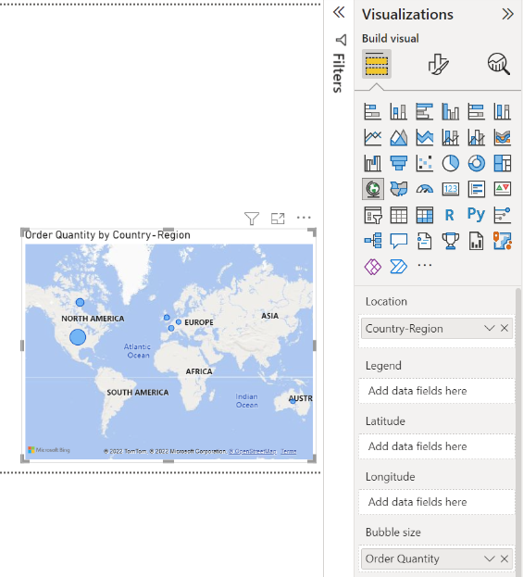

### Visuel 4 : Montant des ventes par catégorie de produit et type de revendeur

Ensuite, nous allons créer un histogramme pour savoir quels produits sont vendus par quel type de revendeur.

1. Faites glisser les deux graphiques que vous avez créés pour qu’ils soient côte à côte dans la moitié supérieure du canevas. Conservez un peu d’espace sur le côté gauche du canevas.
2. Sélectionnez une zone vide dans la moitié inférieure de votre canevas de rapport.
3. Dans le volet Champs, sélectionnez **Sales Amount** à partir de **Sales**, **Category** à partir de **Product** et **Business Type** à partir de **Reseller**. 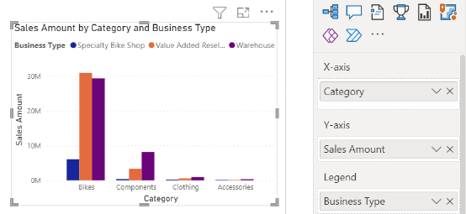
4. Power BI crée automatiquement un histogramme groupé.
5. Changez la visualisation en **Matrice**  :

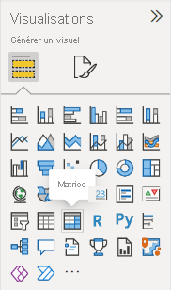

1. Faites glisser le champ Business type à partir de **Colonnes**, puis placez-le sous **Catégorie** dans **Lignes**.
2. Avec la matrice toujours sélectionnée, dans le volet Filtres, sous **Business Type**, cliquez sur **Sélectionner tout**, puis décochez la case **[Not Applicable]** .

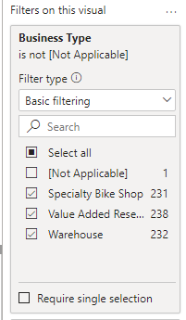

1. Faites glisser la matrice afin qu’elle soit suffisamment large pour remplir l’espace sous les deux graphiques du haut.

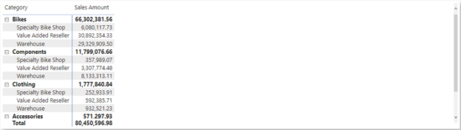

1. Dans le volet de mise en forme de la matrice, recherchez éléments de cellules.
2. Dans la section **Éléments de cellule**, activez **Barres de données**.
3. Sélectionnez l’option **fx**, et définissez une couleur plus claire pour la barre positive.
4. Sélectionnez **OK**.
5. Augmentez la largeur de la colonne Sales Amount pour qu’elle remplisse l’ensemble de la zone en faisant glisser la matrice.

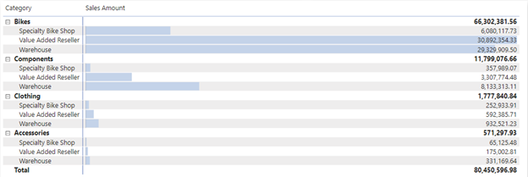

Il semble que les vélos aient un montant de ventes plus élevé et que les revendeurs à valeur ajoutée (Value Added Resellers) vendent le plus, suivis de près par les entrepôts (Warehouses). Pour les pièces (Components), les entrepôts vendent plus que les revendeurs à valeur ajoutée.

### Visuel 5 : segment de calendrier Fiscal

Les segments sont un outil précieux pour filtrer les visuels d’une page de rapport à une sélection spécifique. Ici, nous pouvons créer un segment pour examiner en détail les performances de chaque mois, trimestre et année.

1. Dans le volet Champs, sélectionnez la hiérarchie **Fiscal** à partir de la table **Date** et faites-la glisser vers la zone vide à gauche du canevas.
2. Dans le volet Visualisations, choisissez **Segment**.

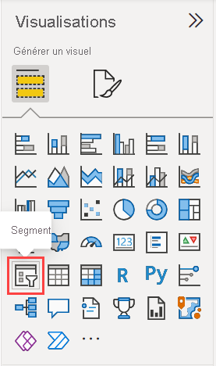

1. Dans la section Champs du volet Visualisations, supprimez **Quarter** et **Date** afin qu’il ne reste que **Year** et **Month**.

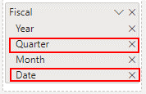

Maintenant, si votre responsable demande à voir uniquement les données d’un mois spécifique, vous pouvez utiliser le segment pour basculer d’une année à une autre ou entre les mois de chaque année.

## Mettre en forme le rapport

Si vous souhaitez appliquer une légère mise en forme à ce rapport pour le rendre un peu plus attrayant, voici quelques étapes simples à effectuer.

1. Dans le ruban **Vue**, sélectionnez **Thèmes**, puis remplacez le thème par **Executive**.

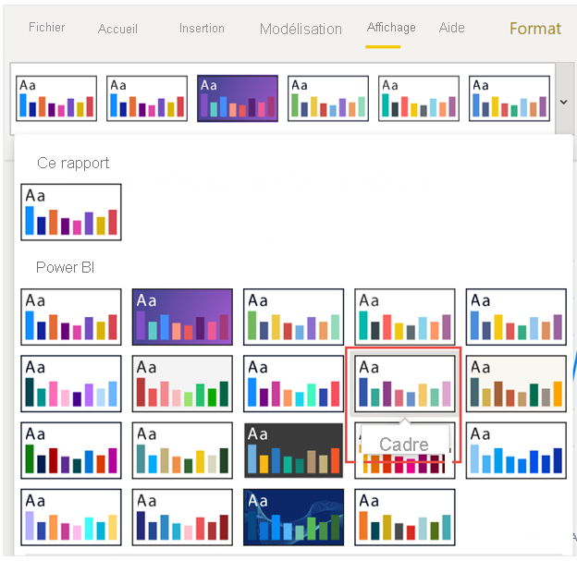

1. Apportez les modifications suivantes sous l’onglet **Format** dans le volet Visualisations.

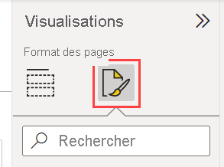

1. Un moyen rapide de trouver le paramètre que vous souhaitez modifier consiste à le taper dans la zone **Recherche** du volet Format.
2. Sélectionnez Visuel 2, Sales Amount by Date.
3. Dans la section **Titre**, remplacez le **Texte** par « Montant des ventes par date de commande / échéance ».

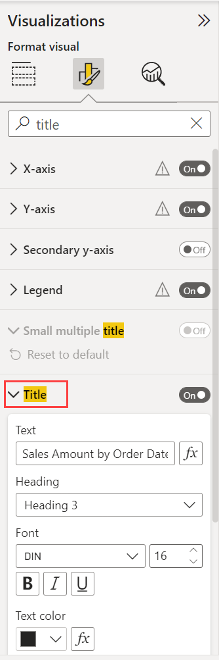

1. Définissez **Taille du texte** sur **16 pt**.
2. Dans l’onglet **Général**, faites basculer **Ombre** sur **Oui**.
3. Sélectionnez Visual 3, Order Quantity by Reseller Country-Region.
4. Dans la section **Paramètre de carte**, changez **Style** en **Niveau de gris**.
5. Sous l’onglet **Général** , dans la section **Titre** , remplacez **Text** par « Order Quantity by Reseller Country-Region ».
6. Définissez **Taille du texte** sur **16 pt**.
7. De même, dans l’onglet **Général**, faites basculer **Ombre** sur **Oui**.
8. Sélectionnez Visuel 4, Montant des ventes par catégorie de produit et type de revendeur.
9. Sur l’onglet **General**, dans la section **Titre**, changez **Texte** en « Montant des ventes par catégorie de produit et type de revendeur ».
10. Définissez **Taille du texte** sur **16 pt**.
11. De même, dans l’onglet **Général**, faites basculer **Ombre** sur **Oui**.
12. Sélectionnez Visuel 5, segment de calendrier Fiscal.
13. Dans la section **Paramètres des segments**, sous **Sélection**, faites basculer **Afficher l’option « Sélectionner tout »** sur **Activé**.
14. Dans la section **En-tête de segment**, définissez la **Taille du texte** sur **16 pt**.

## Rapport terminé

1. Sélectionnez **FY2019** dans le segment.



En résumé, ce rapport répond aux principales questions de votre responsable :

* Quel jour y a-t-il eu le plus de ventes en février 2019 ? Le 25 février, avec un montant de ventes de $253 915,47.
* Dans quel pays/région l’entreprise rencontre-t-elle le plus de succès ? Aux États-Unis, avec 132 748 commandes.
* Quelles sont les catégories de produits et les types de revendeurs dans lesquels l’entreprise doit continuer à investir ? L’entreprise doit continuer à investir dans la catégorie Bikes et dans les types de revendeurs Value Added Reseller et Warehouse.

## Enregistrer votre rapport

1. Dans le menu **Fichier**, sélectionnez **Enregistrer**.

## Publier sur le service Power BI en vue du partage

Pour partager votre rapport avec votre responsable et vos collègues, publiez-le sur le service Power BI. Quand vous partagez avec des collègues disposant d’un compte Power BI, ils peuvent interagir avec votre rapport, mais ne peuvent pas enregistrer les modifications.

1. Dans Power BI Desktop, dans le ruban **Accueil**, sélectionnez **Publier**.
2. Vous devrez peut-être vous connecter au service Power BI.
3. Sélectionnez une destination, par exemple Mon espace de travail, dans le service Power BI >**Sélectionner**.
4. Sélectionnez **Ouvrir « nom_de_votre_fichier » dans Power BI**. Votre rapport s’ouvre dans le navigateur.
5. Sélectionnez **Partager** en haut du rapport pour le partager avec d’autres utilisateurs.

